Page 223. Exercice 3.
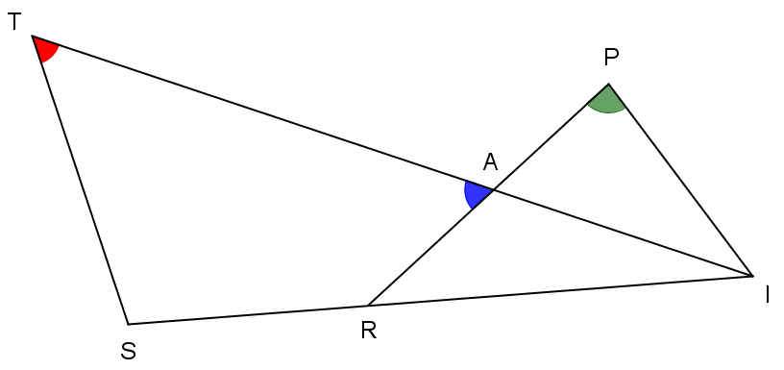
Sur la figure ci-dessous, les points T, A et I sont alignés ainsi que les points P, A et R.

a. Pour chacun des angles colorés, donne toutes les façons différentes de le nommer.
Angle rouge :
Angle bleu :
Angle vert :
b. Nomme tous les angles ayant pour sommet I.

